Comunicazione N. 192

Prot. n. 1105/IV.2 del 08/03/2018

Ai Sigg. Docenti delle classi V
della Scuola primaria, plessi di Delianuova e Scido
e delle classi I – II - III della Scuola secondaria di I grado Plesso di Delianuova e Cosoleto

Al DSGA
ATTI, Sito Web

OGGETTO: RETTIFICA E INTEGRAZIONE DELLA CIRCOLARE n. 1054/IV.2 del 07/03//2018 - Incontro dibattito sul Bullismo e Cyberbullismo con il Cav. Dott. Antonio Marziale Garante dei diritti dell’Infanzia e dell’Adolescenza. Attività rientrante nel progetto d’Istituto di Educazione alla Legalità “Regoliamoci a …. crescere”.

Si comunica a tutti i docenti in indirizzo che il nostro istituto in collaborazione con l’Associazione Musicale “N.Spadaro” per il giorno 15/03/2018 ha fissato un incontro dibattito sul Bullismo e Cyberbullismo. L’incontro sarà presieduto dal Cav. Dott. Antonio Marziale Garante dei diritti dell’Infanzia e dell’Adolescenza presso il teatro “G. Vocisano” di Delianuova (RC), dalle ore 10:00 alle ore 13:00, per riflettere insieme agli alunni sui rischi che scaturiscono da un uso non corretto della rete e commentare quanto emerso dai questionari.
Al termine della manifestazione gli alunni, faranno ritorno nelle proprie classi.

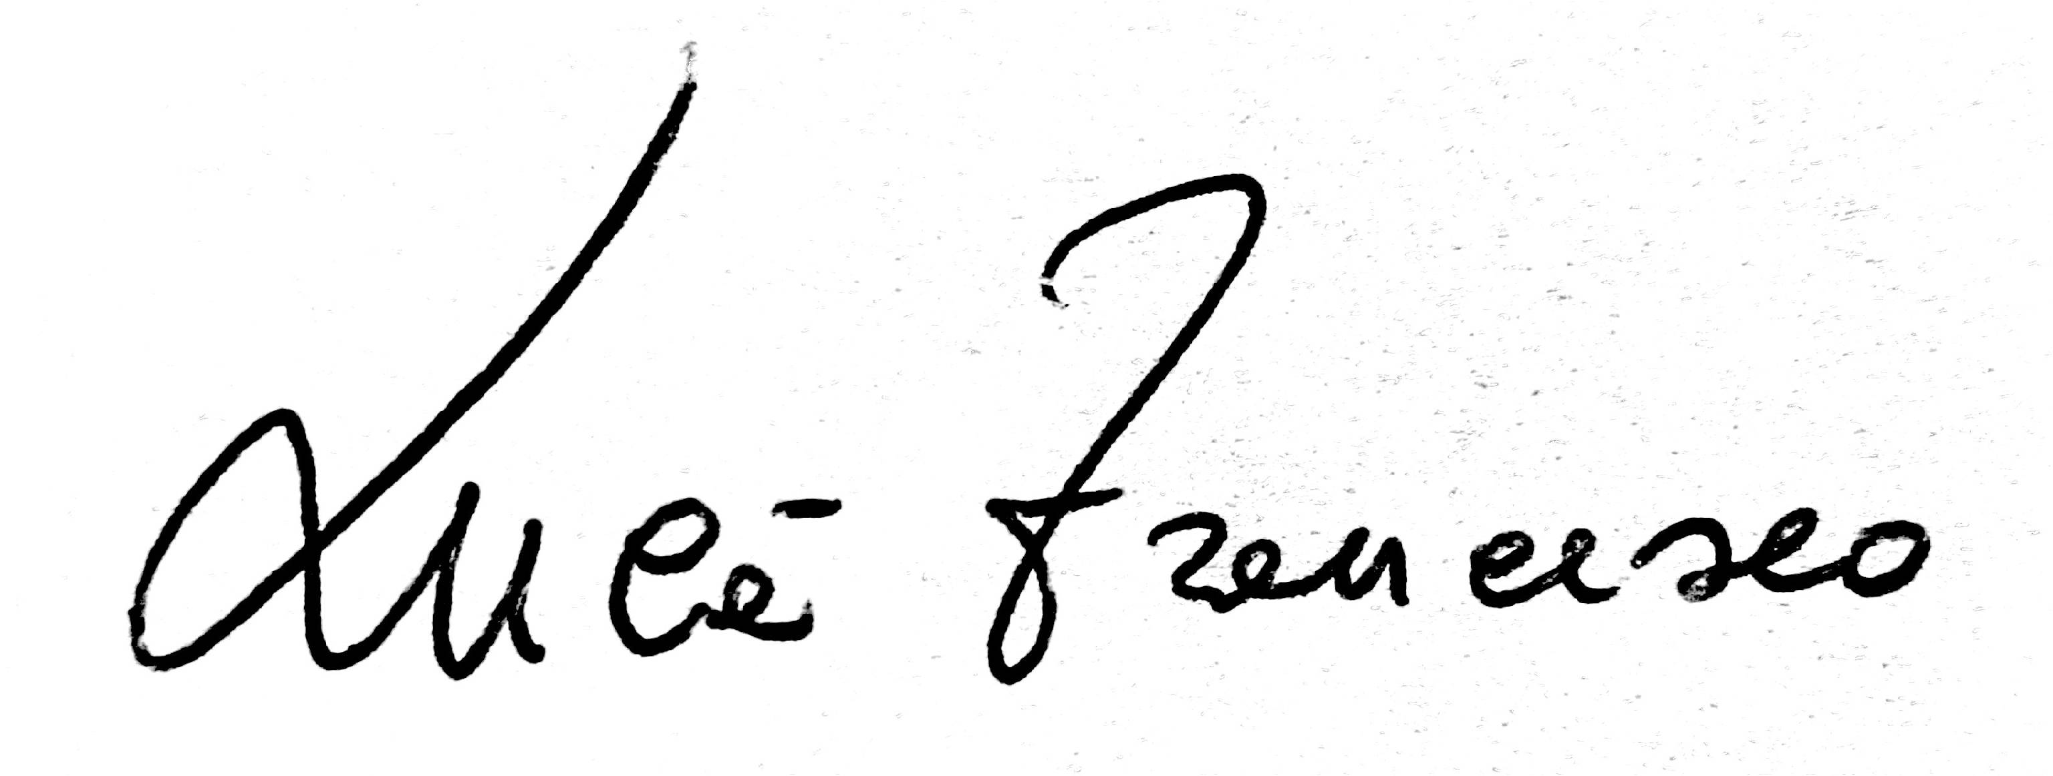
La Funzione Strumentale Area 4
Prof. Francesco Lucà

